**ОТЧЕТ   
по работе компьютерного практикума № 2   
ученика 7 «__» класса _____________________________________**

**Задание 1.**

|  |  |  |
| --- | --- | --- |
| **Имя** | **Годы жизни** | **Изобретение** |
| Блез Паскаль | 1623-1662 | Открытия в математике и физике заложили основы современной гидравлики и вычислительной техники, а сочинения повлияли на формирование литературного французского языка |
| Герман Холлерит | 1860-1929 | Американский инженер и изобретатель. Считается отцом современных автоматических вычислений. Известен как создатель электрической табулирующей системы |
| Готфрид Вильгельм Лейбниц | 1646-1716 | Немецкий ученый-энциклопедист, философ-логик, математик. Разработал дифференциальное и интегральное исчисление примерно в одно и то же время и независимо от Исаака Ньютона. Лейбниц зарабатывал на жизнь как юрист, дипломат, библиотекарь и специалист по генеалогии Ганноверского дома и вносил свой вклад в различные области |
| Джон Непер | 1550-1617 | Шотландский математик, один из первооткрывателей логарифмов, автор первой таблицы логарифмов |
| Жозеф Мари Жаккард | 1752-1834 | Французский изобретатель ткацкого станка для узорчатых материй (известного как машина Жаккарда) |
| Клод Шапп | 1763-1805 | [Изобретатель](https://ru.wikipedia.org/wiki/%D0%98%D0%B7%D0%BE%D0%B1%D1%80%D0%B5%D1%82%D0%B0%D1%82%D0%B5%D0%BB%D1%8C) одного из способов [оптического телеграфа](https://ru.wikipedia.org/wiki/%D0%9E%D0%BF%D1%82%D0%B8%D1%87%D0%B5%D1%81%D0%BA%D0%B8%D0%B9_%D1%82%D0%B5%D0%BB%D0%B5%D0%B3%D1%80%D0%B0%D1%84) |
| Пафнутий Львович Чебышев | 1821-1894 | Русский математик и механик, основоположник петербургской математической школы, академик Петербургской академии наук и ещё 24 академий мир |
| Самуэль Морзе | 1791-1872 | [Электромагнитный пишущий телеграф](https://ru.wikipedia.org/wiki/%D0%AD%D0%BB%D0%B5%D0%BA%D1%82%D1%80%D0%B8%D1%87%D0%B5%D1%81%D0%BA%D0%B8%D0%B9_%D1%82%D0%B5%D0%BB%D0%B5%D0%B3%D1%80%D0%B0%D1%84) («аппарат Морзе», [1836](https://ru.wikipedia.org/wiki/1836)) и [код (азбука) Морзе](https://ru.wikipedia.org/wiki/%D0%90%D0%B7%D0%B1%D1%83%D0%BA%D0%B0_%D0%9C%D0%BE%D1%80%D0%B7%D0%B5) |
| [Чарльз Бэббидж](http://informat444.narod.ru/museum/1_17_103.htm) | 1791-1871 | Изобретатель первой [аналитической вычислительной машины](https://ru.wikipedia.org/wiki/%D0%A0%D0%B0%D0%B7%D0%BD%D0%BE%D1%81%D1%82%D0%BD%D0%B0%D1%8F_%D0%BC%D0%B0%D1%88%D0%B8%D0%BD%D0%B0_%D0%A7%D0%B0%D1%80%D0%BB%D1%8C%D0%B7%D0%B0_%D0%91%D1%8D%D0%B1%D0%B1%D0%B8%D0%B4%D0%B6%D0%B0#%D0%90%D0%BD%D0%B0%D0%BB%D0%B8%D1%82%D0%B8%D1%87%D0%B5%D1%81%D0%BA%D0%B0%D1%8F_%D0%BC%D0%B0%D1%88%D0%B8%D0%BD%D0%B0) |

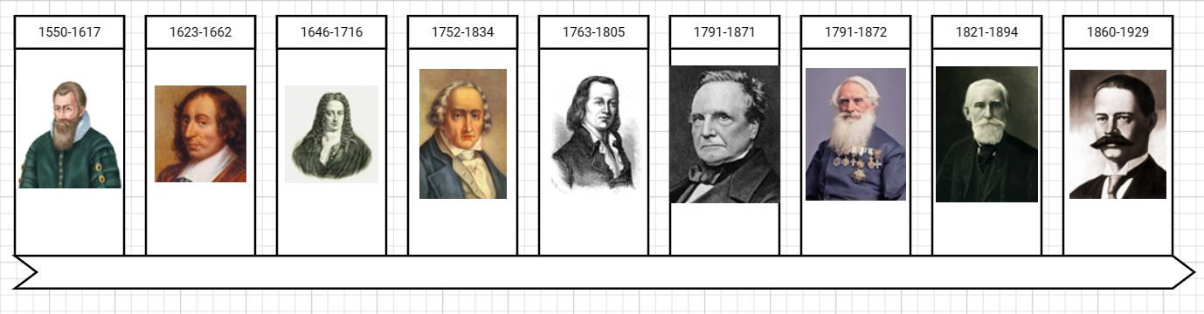

**Задание 2.**

|  |  |  |  |  |  |  |  |
| --- | --- | --- | --- | --- | --- | --- | --- |
|  | **2 Р** |  |  | **5 Э** | **6 Ц** |  | **8 П** |
|  | **А** | **3 Е** | **4 Б** | **Н** | **У** | **7 Ж** | **А** |
| **1 Л** | **М** | **Р** | **У** | **Г** | **З** | **А** | **С** |
| **Е** | **Е** | **Ш** | **Ш** | **Е** | **Е** | **К** | **К** |
| **Б** | **Е** | **О** |  | **Л** |  | **К** | **А** |
| **Е** | **В** | **В** |  | **Ь** |  | **А** | **Л** |
| **Д** |  |  |  | **Б** |  | **Р** | **Ь** |
| **Е** |  |  |  | **А** |  | **Д** |  |
| **В** |  |  |  | **Р** |  |  |  |
|  |  |  |  | **Т** |  |  |  |